**ПРАКТИЧЕСКОЕ ЗАНЯТИЕ №22**

**Создание списка пользователей и их роли**

Для описания подобных разрешений используются объекты конфигурации **Роль**. С помощью такого объекта разработчик получает возможность описать набор прав на выполнение тех или иных действий над каждым объектом базы данных и над всей конфигурацией в целом.

Как правило, роли создаются отдельно для каждого вида деятельности, и каждому пользователю системы ставится в соответствие одна или несколько ролей. Если пользователю поставлено в соответствие несколько ролей, предоставление доступа будет осуществляться по следующему алгоритму:

* если хотя бы в одной роли есть разрешение, то доступ будет открыт;
* если во всех ролях разрешение отсутствует, то доступ будет закрыт.

**Создание ролей**

**В режиме «Конфигуратор»**

При создании ролей исходят, как правило, из того, какие полномочия требуются различным группам пользователей на доступ к информации. Для этого мы воспользуемся подсистемами, которые значительно облегчат нашу задачу.

**Администратор**

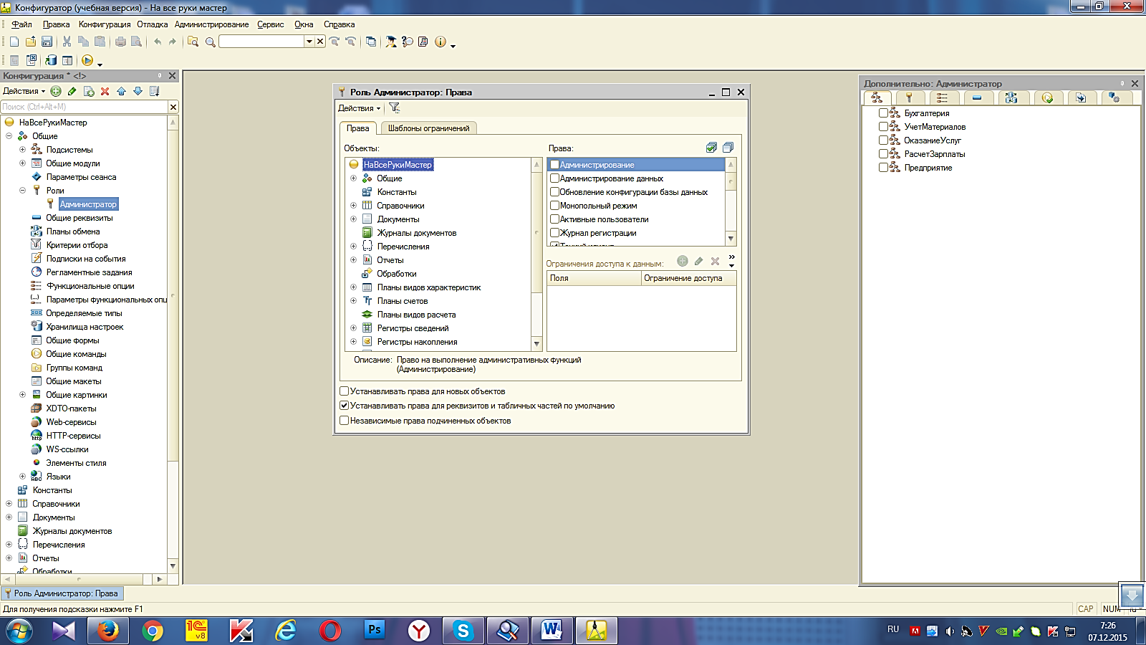Первая роль, которую мы создадим, будет **Администратор**. Она должна включать в себя полные права на работу с данными информационной базы.

Раскроем ветвь **Общие** дерева объектов конфигурации. Выделим строку **Роли** и добавим новый объект конфигурации **Роль**. Зададим его имя – **Администратор**.Откроется окно редактирования прав этой роли

**Администратор** должен иметь права на все объекты и все виды объектов. Для этого выполните команду **Действия→ Установить все права** в командной панели окна.

После этого все права для всех объектов будут помечены.

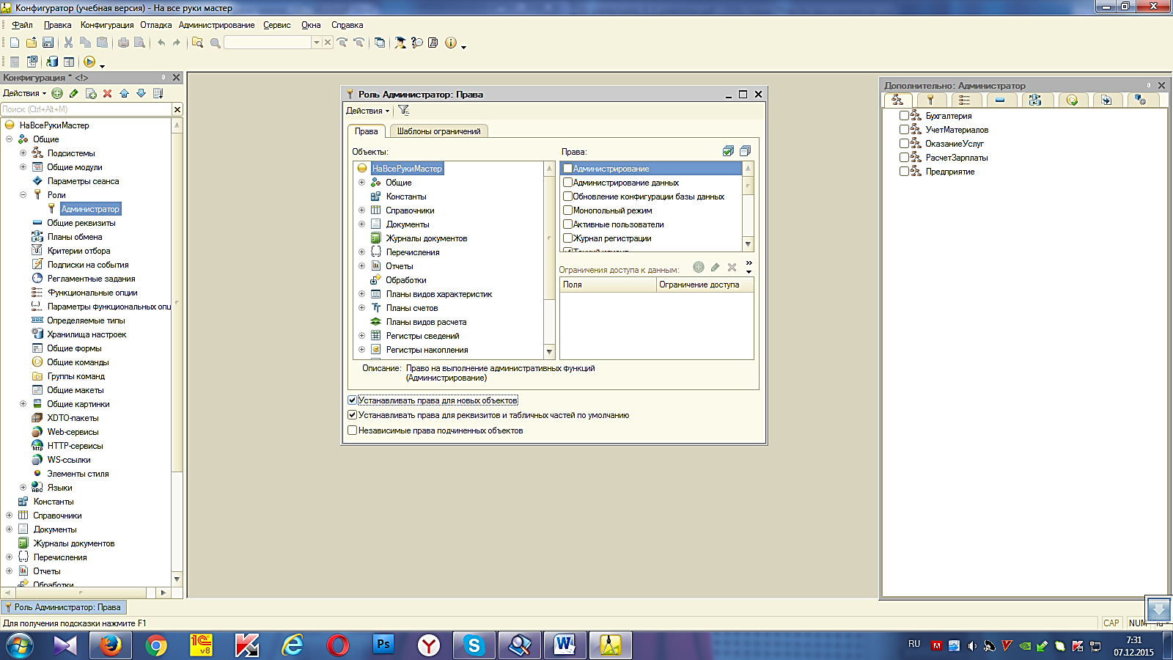

Рис. Окно редактирования прав для роли «Администратор»

Снимитеразрешение на интерактивное удаление для всех объектов. Это необходимо для того, чтобы администратор случайно не мог удалить какой-либо объект базы данных. Для этого пройдемся по всем видам объектов конфигурации (**Справочники, Документы** и т. д.) и снимем отметку с команды **Интерактивное удаление**.

Заметьте, что одновременно с отключением права на интерактивное удаление объектов снимается также отметка с права**Интерактивное удаление предопределенных** (см. рис).

Для того чтобы **Администратор** мог работать с объектами, которые мы будем создавать после расстановки прав, зададим для него параметр**Устанавливать права для новых объектов** (см. рис.).

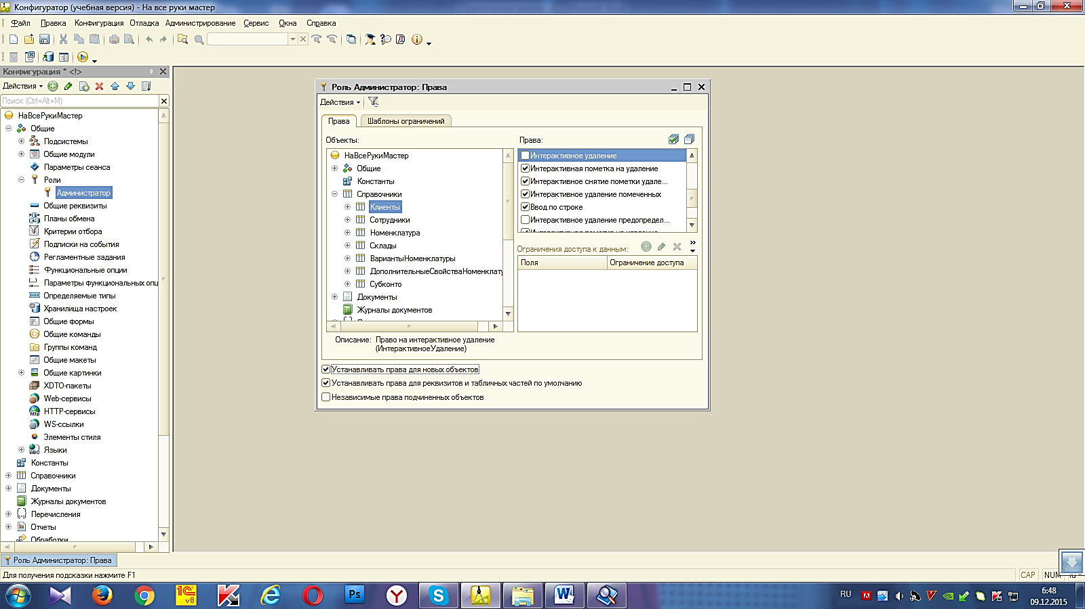

На этом создание роли **Администратор** закончено.

**Директор**

1Создайте новый объект конфигурации **Роль** с именем **Директор**.

2Убедитесь, что право **Вывод** для всей конфигурации у этой роли установлено.

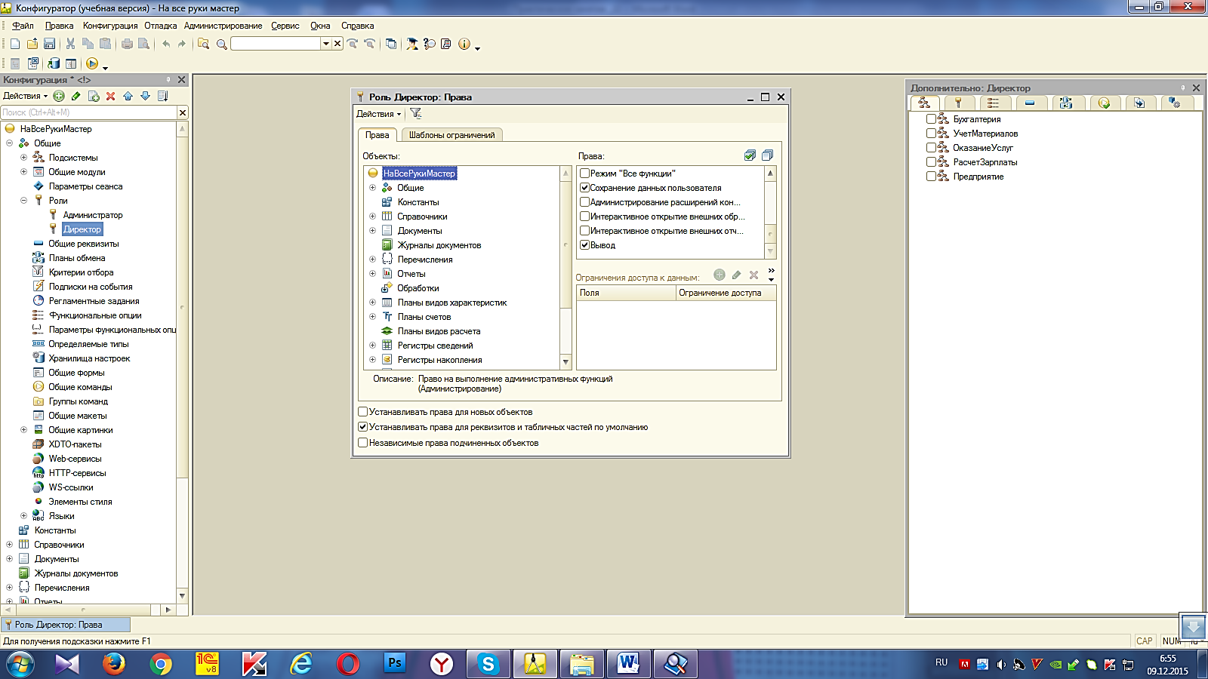

3Выделитесозданные объекты конфигурации и установите для них право **Просмотр** (права **Чтение** и **Использование** при этом установятся автоматически).

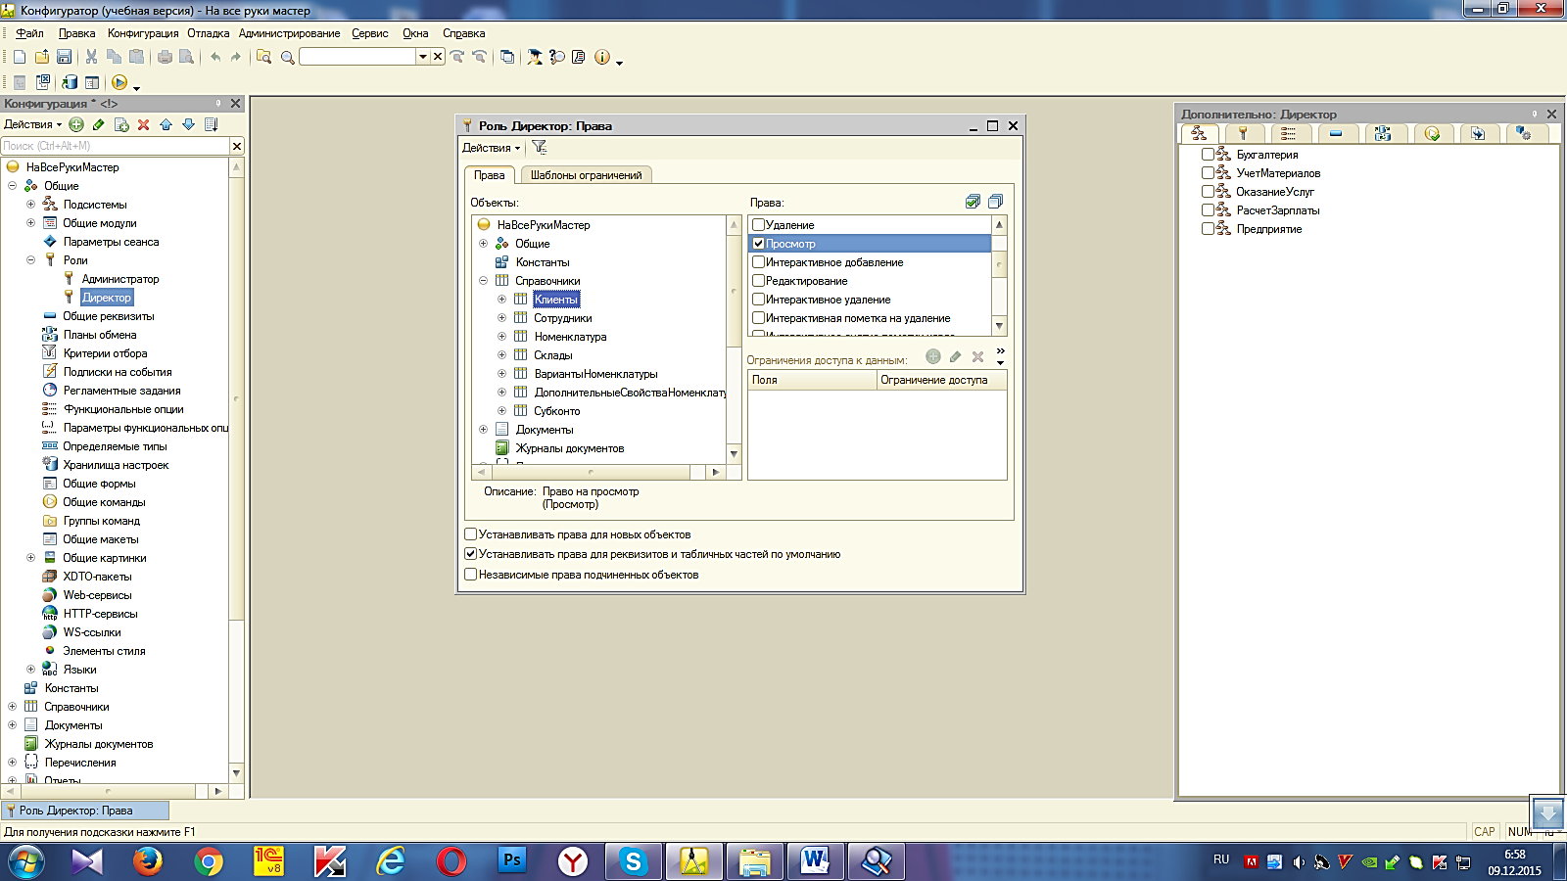

4Раскройтеветвь **Общие**, выделите ветвь **Подсистемы** и отметьте право **Просмотр** у всех подсистем.

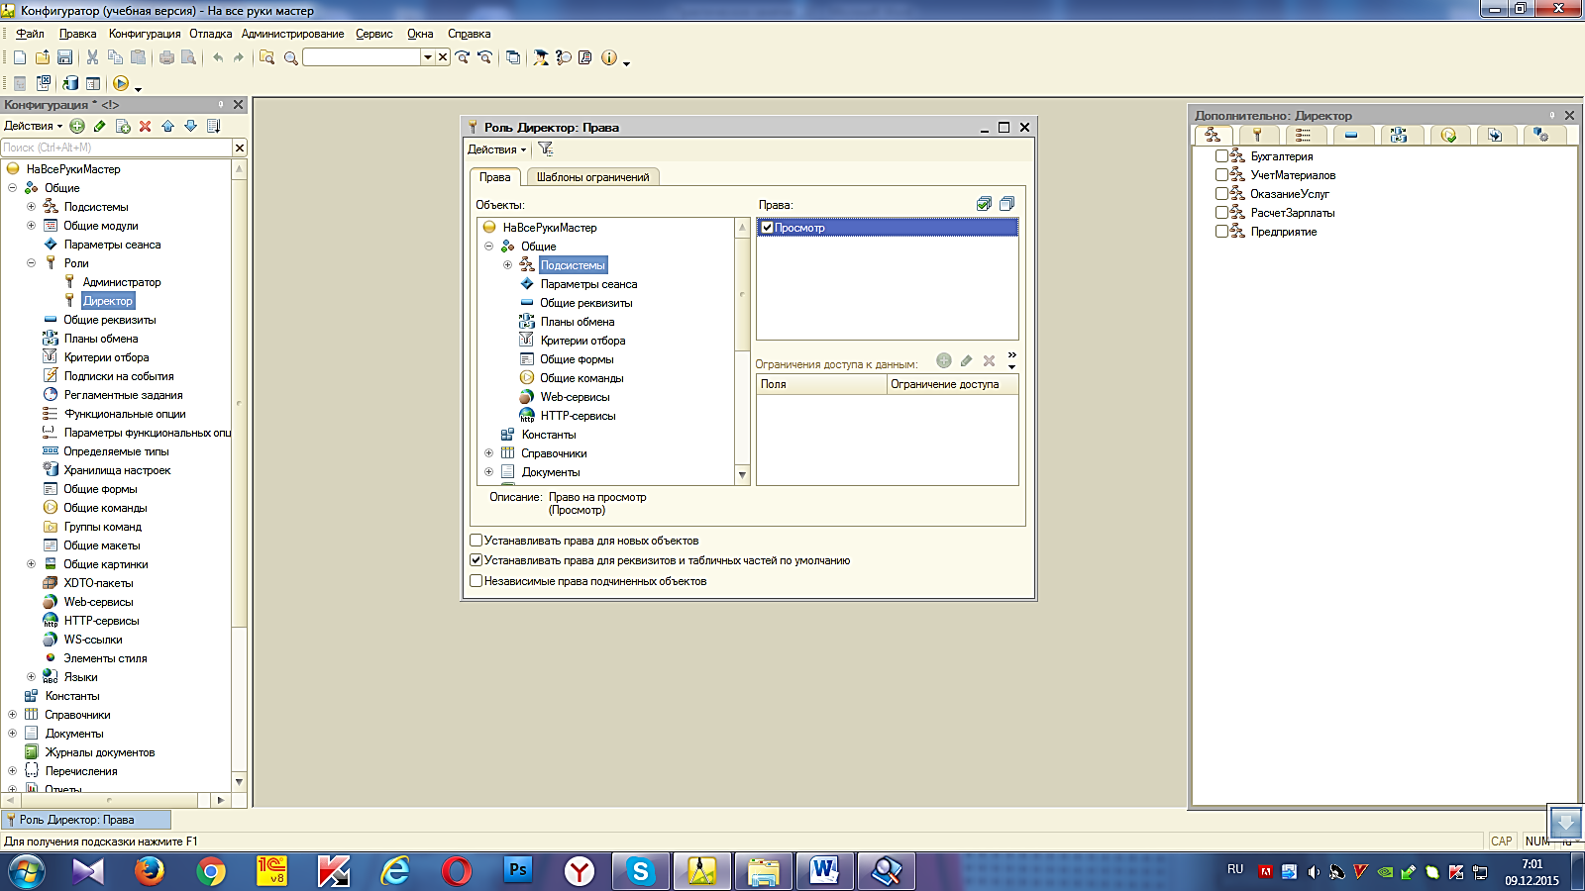

Тем самым мы предоставим директору возможность просматривать все данные информационной базы.

Вторая роль нашей конфигурации готова.

**Мастер**

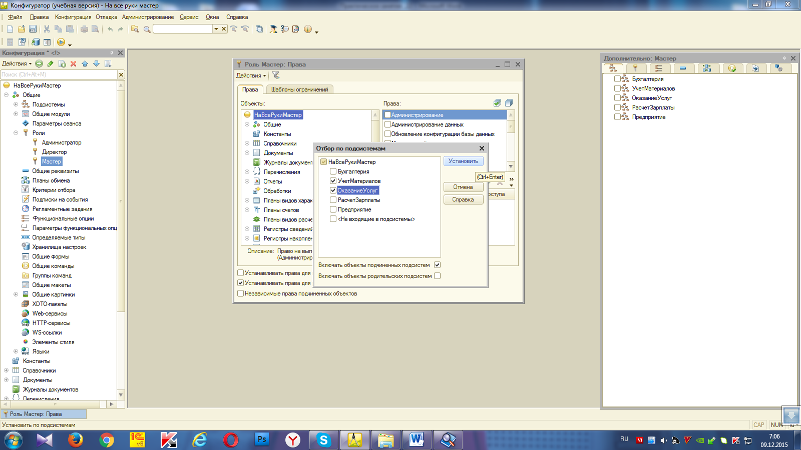Добавьтеновый объект конфигурации **Роль** с именем **Мастер**. Выполним команду **Действия**→**Установить по подсистемам**… и выберите подсистемы **УчетМатериалов** и **ОказаниеУслуг**.

Нажмите**Установить**.

В результате будут установлены все права на объекты конфигурации, относящиеся к данным подсистемам.

Если теперь установить фильтр объектов по подсистемам **УчетМатериалов** и **ОказаниеУслуг**, то можно при необходимости внести уточнения в установленные права.

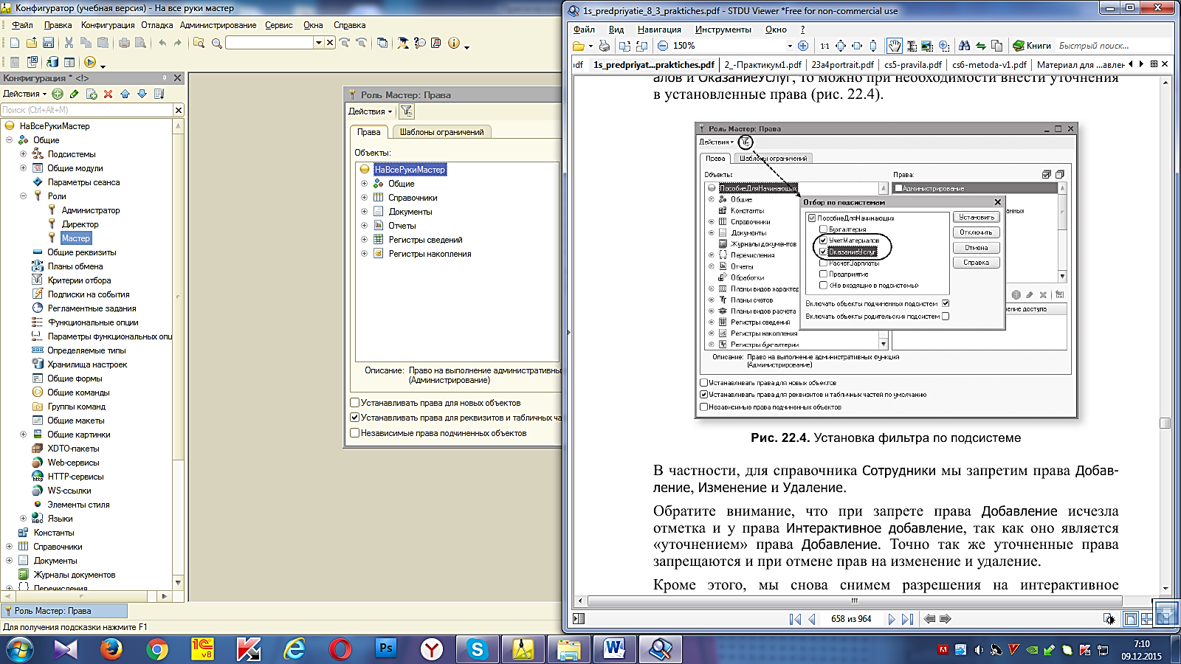

Рис. Установка фильтра по подсистеме

Для справочника **Сотрудники** запретите права **Добавление**, **Изменение** и **Удаление**.

Снимитеразрешения на интерактивное удаление для всех объектов базы данных. Для этого пройдем по всем видам объектов конфигурации и снимем у всех право **Интерактивное удаление**.

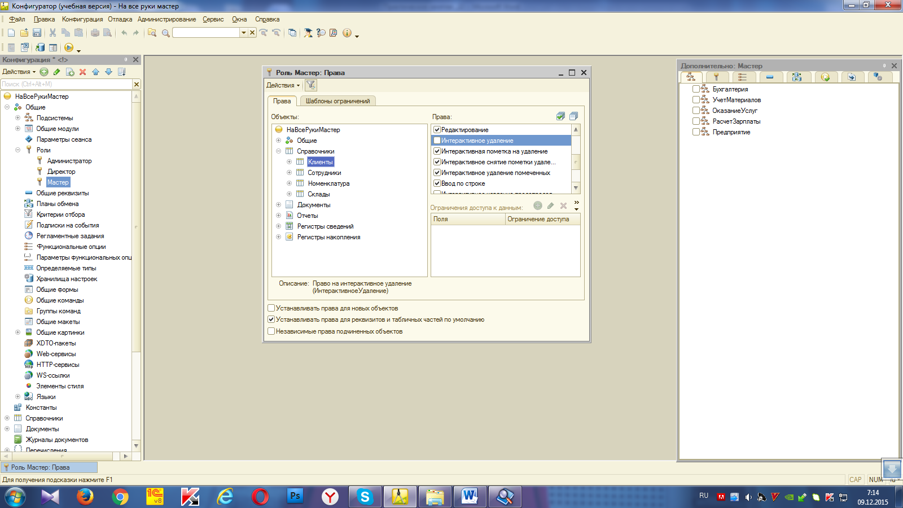

Снимите фильтр и установим все права, кроме интерактивного удаления для следующих объектов конфигурации:

* справочник **ВариантыНоменклатуры**,
* справочник **ДополнительныеСвойстваНоменклатуры**,
* план видов характеристик **СвойстваНоменклатуры**,
* регистр сведений **ЗначенияСвойствНоменклатуры**.

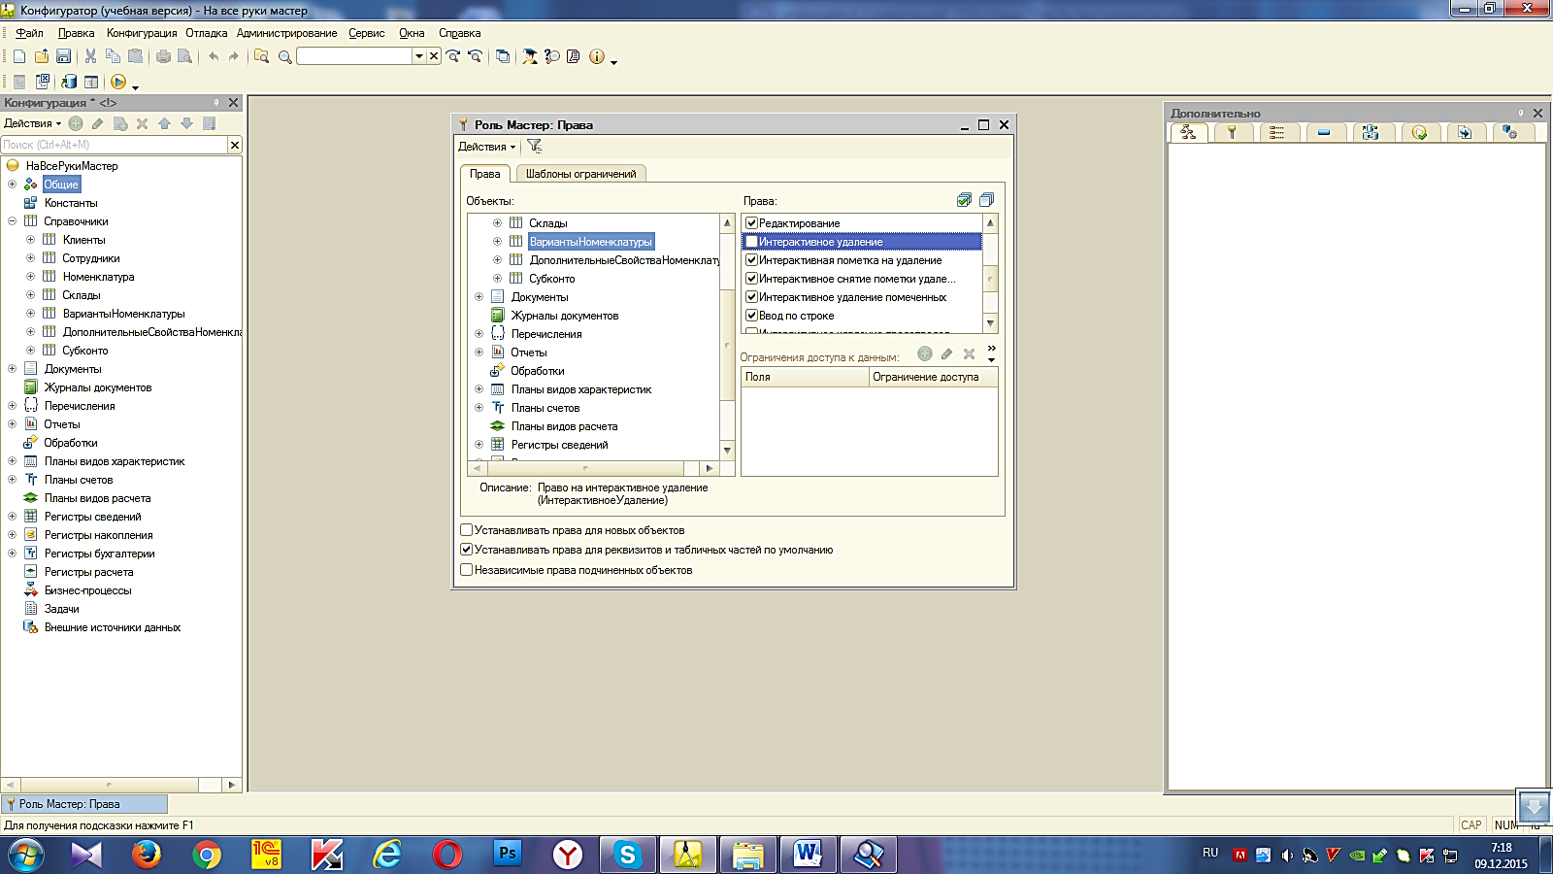

Эти объекты мы не привязывали ни к каким подсистемам, но они будут нужны для работы с характеристиками номенклатуры.

Раскройтеветвь **Общие**, выделите ветвь **Подсистемы** и отметим право **Просмотр** у подсистемы **Предприятие**.

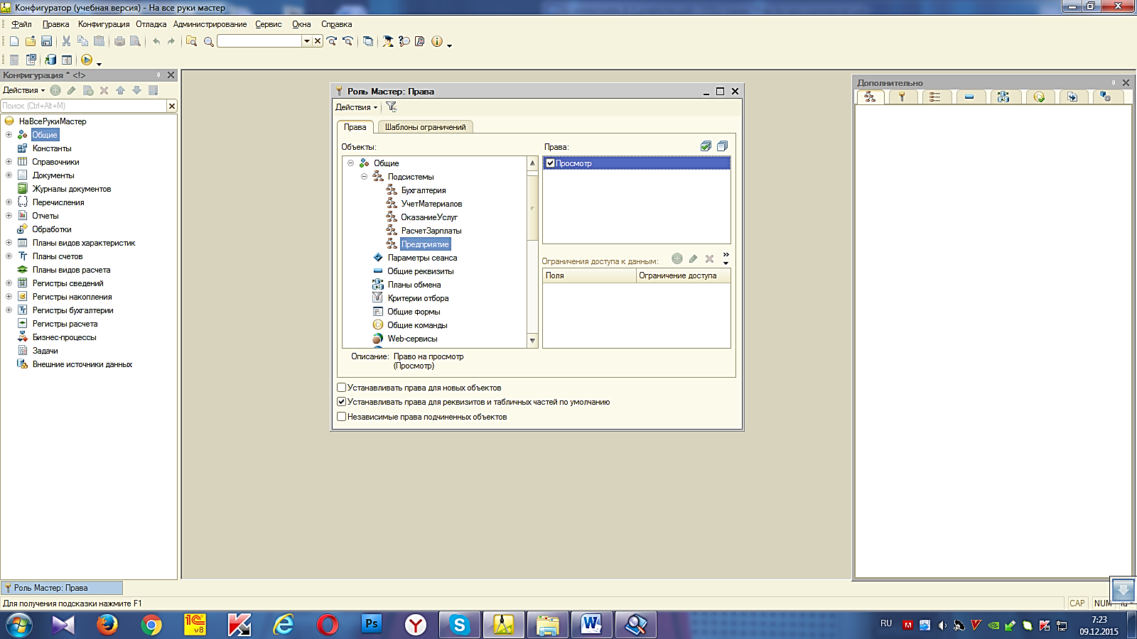

Тем самым мы предоставим доступ к нормативно-справочной информации, которая будет находиться в этой подсистеме.

Роль **Мастер** готова.

**Расчетчик**

Создайте новый объект конфигурации **Роль** с именем **Расчетчик**. В окне редактирования прав установим их по подсистеме **РасчетЗарплаты** (и не забудем запретить интерактивное удаление). А также установим право **Просмотр** для объекта конфигурации: **Регистр накопленияПродажи** и справочника **Клиенты**.

В заключение установим право **Просмотр** у подсистемы **Предприятие**. Роль**Расчетчик** готова.

**Бухгалтер**

Создайте объект конфигурации **Роль** с именем **Бухгалтер**. В окне редактирования прав установите их по подсистеме **Бухгалтерия**. После этого отфильтруйте список объектов по этой подсистеме и для справочника **Номенклатура** запретим добавление, изменение и удаление. Также запретим интерактивное удаление для всех объектов.

Затем снимем фильтр и установим все права, кроме интерактивного удаления для объекта конфигурации **СправочникСубконто**. А также установим право **Просмотр** для следующих объектов конфигурации:

* Справочник **Склады**,
* Справочник **ВариантыНоменклатуры**,
* Справочник **ДополнительныеСвойстваНоменклатуры**,
* План видов характеристик **СвойстваНоменклатуры**,
* Регистр сведений **ЗначенияСвойствНоменклатуры**.

В заключение установим право **Просмотр** у подсистемы **Предприятие**. Права на запуск клиентских приложений.

В заключение убедимся, что у каждой роли есть права на запуск клиентского приложения (тонкого клиента и веб-клиента).

Для этого воспользуемся другим, более удобным инструментом – редактором**Все роли**. В дереве объектов конфигурации выделим ветку **Роли** и в контекстном меню выполним команду**Все роли**. Мы видим, что права **Тонкий клиент** и **Веб-клиент** включены для всех ролей.

Администратор также имеет возможность подключаться и с помощью других клиентских приложений.

Аналогичный список, но только для всех ролей, которые есть в конфигурации, можно получить из редактора**Все роли**.

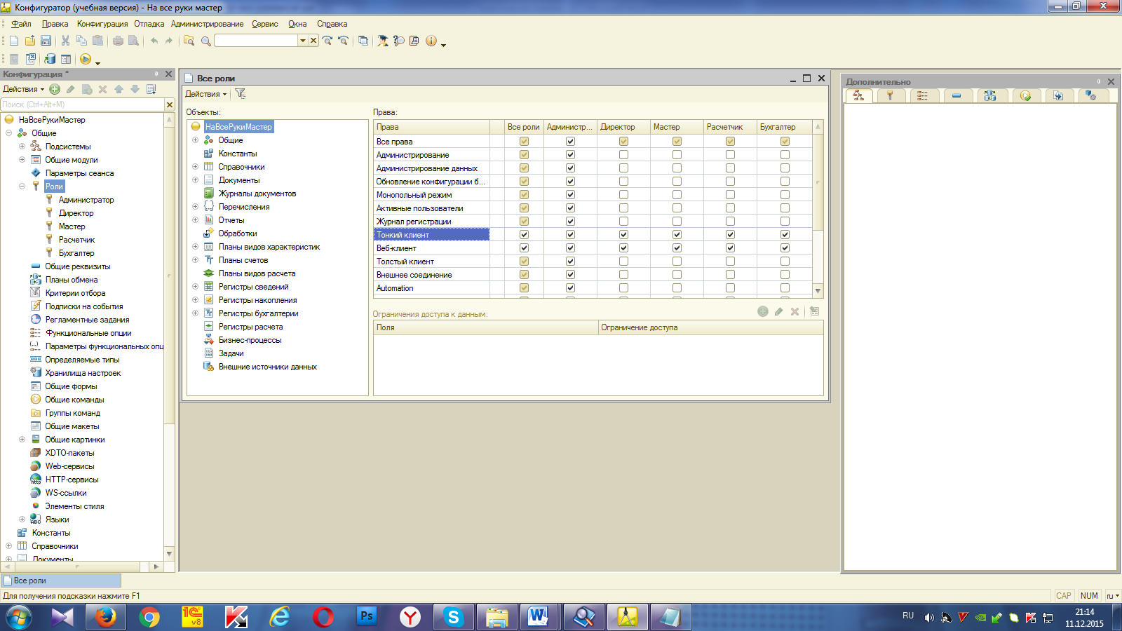

Рис. Окно редактора «Все роли»

Список прав для каждой роли можно получить, выполнив в окне редактирования прав команду **Действия →Вывести список→Ок**

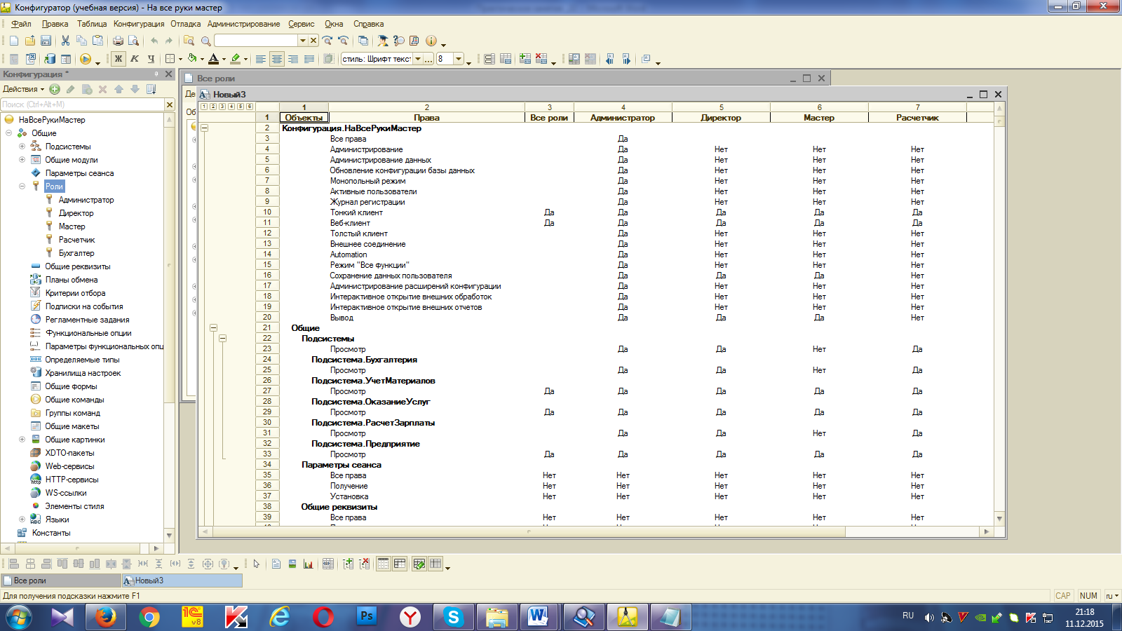

**Добавление новых пользователей**

Для того чтобы иметь возможность отличать друг от друга пользователей, работающих с информационной базой, в системе «1С:Предприятие» существует список пользователей. Можно создавать и удалять пользователей системы, назначать им роли и т. д.

**В режиме «Конфигуратор»**

Прежде чем приступить к созданию пользователей, необходимо выполнить обновление конфигурации базы данных (**Конфигурация→ Обновить конфигурацию базы данных (F7)**), поскольку пользователю можно поставить в соответствие только те роли, которые существуют в конфигурации базы данных.

После того как обновление произведено, выполните команду главного меню **Администрирование → Пользователи**. Откроется список пользователей системы. Пока что он пуст, поэтому добавьте нового пользователя (**Действия→ Добавить**) или нажмите кнопку **Добавить** в командной панели окна.

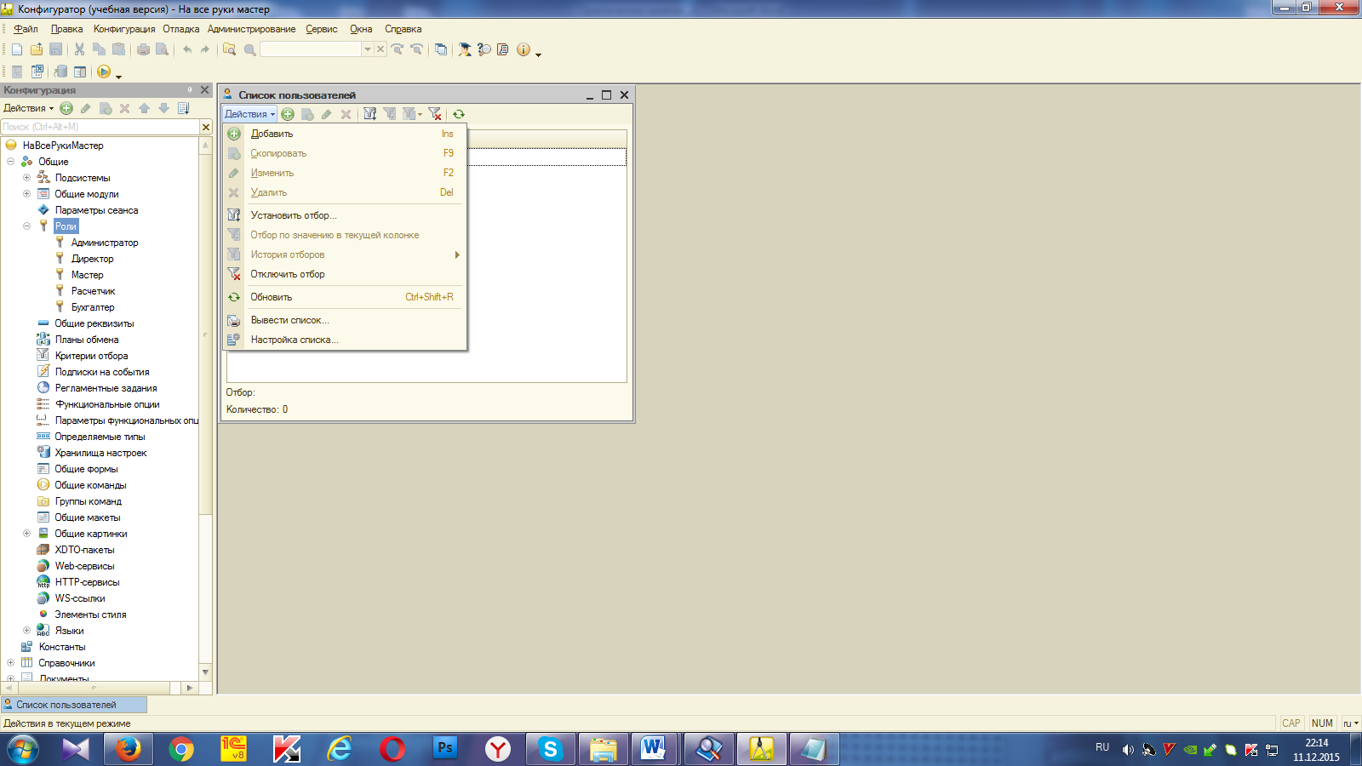

Рис. Список пользователей

Откроется окно редактирования пользователя.

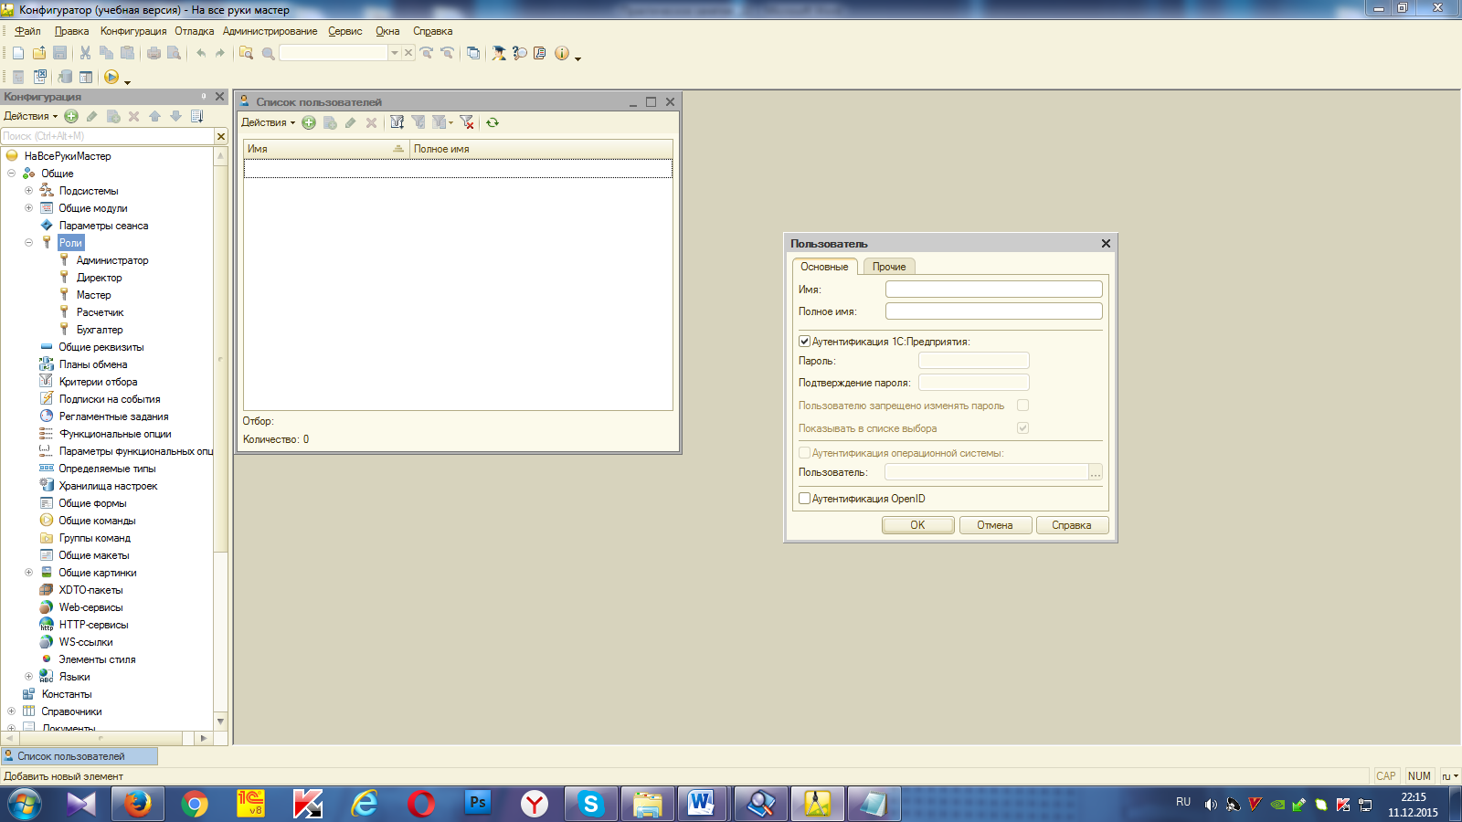

Рис. Окно редактирования пользователя

Приступим к созданию пользователей.

Задайте имя пользователя **Администратор**, полное имя тоже **Администратор**. Перейдите на закладку**Прочие**. Отметьте роль **Администратор** и язык конфигурации выберем **Русский**.

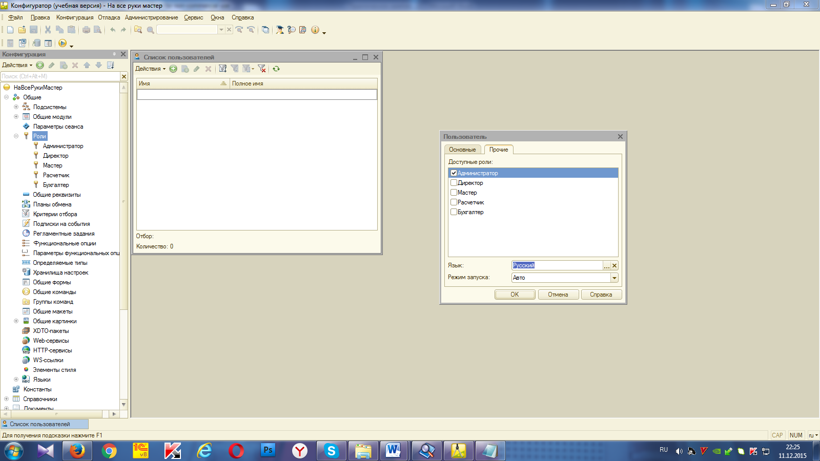

Рис. Закладка «Прочие» окна редактирования пользователя

Нажмите**ОК**.

После этого создадим остальных пользователей системы. Для всех них мы будем использовать аутентификацию «1С:Предприятия» и русский язык.

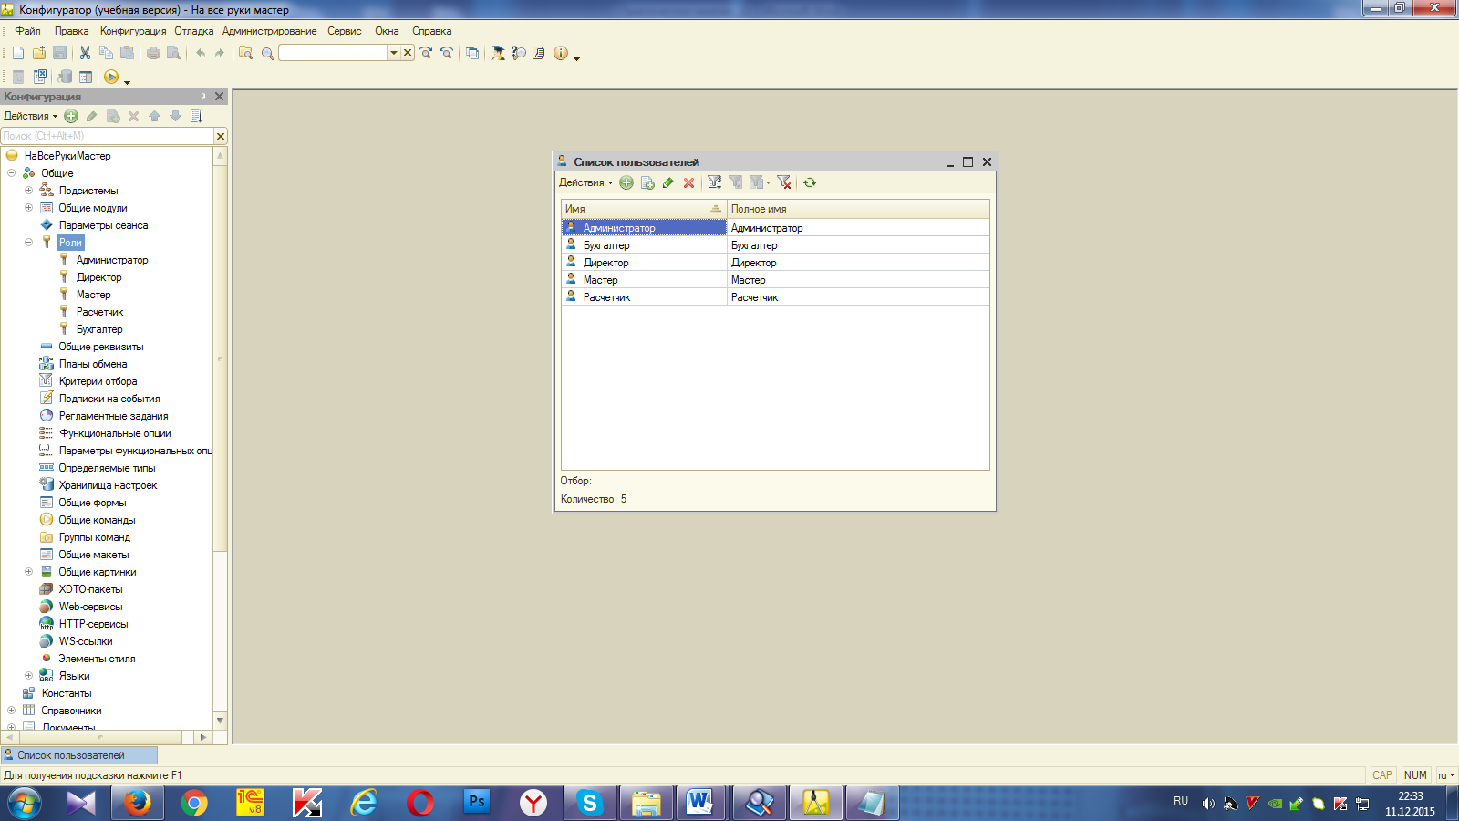

**В режиме «1С:Предприятие»**

Обновите информационную базу, нажав F7, и запустите «1С:Предприятие» от каждого пользователя и покажите использование прав использования подсистем.

**Контрольные вопросы:**

1. Для чего предназначен объект конфигурации «Роль»?
2. Как создать роль, используя подсистемы конфигурации?
3. Как создать список пользователей системы и определить их права?
4. Как создать для роли ограничения доступа к данным на уровне записей и полей базы данных?